FK Rudíkov – Blatnice (NE - 29.05.2022 – 16:30) (2021610A3B2401)
Výsledek (6:0) (Poločas (1:0))
Díváků: 50
Rozhodčí:
R 81051736 - Surán Vlastimil
AR1 98031796 - Chromý Karel
AR2 49120107 - Vídenský Bohumil
DFA:

Hráči Rudíkov – zahajovací sestava:
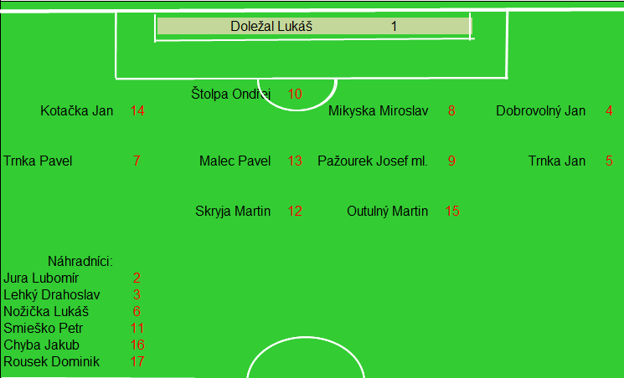

Rudíkov (věkový průměr: 24,8/25,2)
Soupeř (věkový průměr: 32,2/28,9)

Rudíkov - sestava:
Doležal Lukáš
Dobrovolný Jan, Trnka Jan (40. branka na 1:0, 55. Jura Lubomír (69. ŽK)), Trnka Pavel (73. Lehký Drahoslav), Mikyska Miroslav, Pažourek Josef (K) (69. branka na 4:0), Štolpa Ondřej, Skryja Martin (49. branka na 2:0, 84. branka na 6:0, 86. Chyba Jakub), Malec Pavel (60. branka na 3:0, 82. branka na 5:0), Kotačka Jan, Outulný Martin

Soupeř - sestava:
Holík Jiří
Svoboda Marek, Rumíšek Filip (72. Nykrmajer Radek), Trnka Jiří (K), Trnka Michal (30. ŽK, 75. ŽK – ČK), Eberl Zdeněk, Hutař Martin (65. ŽK, 80. Trnka Patrik), Durda Petr (58. Slaný Matěj), Cech Tomáš, Tomšíček Libor (42. ŽK), Šimek Jakub (46. Dusík Jakub)

KOMENTÁŘ:
První poločas
Domácí se dočkali první šance hned ve 2. minutě utkání, rychlík Trnka J. utekl po levé straně všem bránícím hráčům soupeře a přihrál před bránu Outulnému a ten vystřelil, trefil vyběhnuvšího brankáře. Ve 13. minutě to byla akce z pravé strany, míč dostal Skryja a poslal střílený centr. Na míč si vyskočil Malec a hlavou jej poslal mimo bránu. V 16. minutě hosté zahráli rohový kop na první tyč a svoji šikovnost musel ukázat domácí brankář Doležal, míč vyboxoval mimo vlastní velké vápno. V 19. minutě poslal Malec míč „českou uličkou“ na Trnku P. a ten v dobré střelecké pozici netrefil bránu. Ve 21. minutě další útok domácích po pravé straně, Skryja utkl protihráči a přihrál Trnkovi J., který zakončoval téměř od brankové čáry a trefil břevno. Ve 26. minutě domácí brankář Doležal dlouhým nákop poslal míč na Outulného, ten jej zpracoval a obešel stopera, míč si dal moc před sebe a brankář Holík jej stačil skrýt do náruče. Ve 31. minutě, po rohu domácího týmu, hostující obránce míč odkopl pouze k domácímu Pažourkovi a ten prudkou střelou z cca 30 metrů poslal míč těsně nad šibenici. Ve 33. minutě zahrozili hosté, trestný kop zahráli přímo na bránu a Doležal měl plné ruce práce a míč vyrazil na rohový kop. Rohový kop hosté tradičně zahrávali na první tyč a nebylo tomu jinak ani v tomto případě. U první tyče se dokázal prosadit hostující hráč Šimek a hlavou poslal míč těsně vedle branky Doležala. Ve 36. minutě dostal přesnou přihrávku Trnka J., který byl tentokrát na pravé straně útoku, nahrál do velkého vápna Outulnému a ten mu míč vrátil, Trnka J. akci zakončil střelou na vzdálenější tyč, ale míč opět skončil mimo bránu. Domácí se v prvním poločase přece jenom první branky dočkali, ve 40. minutě dostal přihrávku Skryja mezi stopery hostů, ten míč potáhl a přihrál na pravé straně volnému Trnkovi J. a ten vystřelil, míč konečně skončil tam, kde ho chtěli domácí diváci už dávno vidět a to v síti za zády brankáře Holíka. Ještě těsně před koncem prvního poločasu dostal přihrávku na hranici velkého vápna Malec, vystřelil a brankář Holík míč směřující mezi tyče vyrazil pryč od brány.

Druhý poločas
Hned v úvodu druhého poločasu si domácí zvýšili skóre, Skryja dostal přihrávku mezi stopery, utekl jim a podél vyběhnutého Holíka poslal míč do sítě, to běžela 49. minuta utkání a bylo to 2:0 pro domácí. V 59. minutě se hosté odhodlali ke střele na bránu Doležala, ale míč šel nad břevno, Doležal nemusel ani zasahovat. V 60. minutě domácí Dobrovolný krásně zatočil míč z levé strany levou nohou do vápna hostů a tam si na míč naběhl Malec a hlavičkou jej poslal nechytatelně do levé šibenice branky hostů. V 66. minutě zazmatkovali hosté ve vlastním vápně a míč si sebral Outulný, zakončil střelou svou slabší nohou (levou) a poslal míč mimo bránu. V 69. minutě dostal další parádní přihrávku za beky Outulný, doběhl s míčem do vápna a před ním byl už jenom brankář Holík, Outulný poslal míč podél brankáře, ale trefil tyčku, míč od tyče šel přímo k Pažourkovi a ten jej poslal do prázdné branky. V 75. minutě při zakládání domácího útoku fauloval hostující Trnka M. a viděl ŽK, byla to již druhá jeho ŽK v zápase a tak musel předčasně do kabiny. V 79. minutě Pažourek hodil aut za obránce hostů a tam byl opět Outulný, ale špatné zpracování a míč mu na mokré trávě utekl k brankáři hostů. V 82. minutě byl u zrodu akce domácí Kotačka, poslal přesný centr na Lehkého, ten s míčem zaběhl k rohovému praporku a odtud poslal centr ke vzdálenější tyči a tam opět situaci dobře přečetl Malec a hlavou usměrnil míč do sítě branky Holíka a bylo to už 5:0. Ani to ještě nebyl konec brankové úrody, v 84. minutě si vzal míč Pažourek na levé straně, zaběhl si s míčem k velkému vápnu, tam si ho nachystal na pravou nohu a vystřelil, brankář Holík byl dobře postavený a míč vyrazil, k jeho smůle však pouze ke Skryjovi a ten jej poslal do zcela odkryté branky a stanovil tak konečný výsledek utkání.

Ohlasy k zápasu

FK Rudíkov
Trenér Trnka Lukáš: „V prvním poločase byla naše hra nevýrazná. Hlavně v obranné fázi nám chyběl důraz. Díky naší lehkovážnosti se soupeř dostal do několika vyložených šancí, které naštěstí nedokázal proměnit. Po přestávce jsme hru zlepšili a dokázali jsme to vyjádřit i vstřelenými brankami.“

FOTBALUNAS:

Velká Bíteš má další tři body
Bítešští bojují o postup a mají další výhru.

Domácí po půli vedli
Benfika se podruhé v řadě představila před domácími fanoušky a ti hned v páté minutě zápasu mohli poprvé slavit. Rohový kop Pokorného našel přesně hlavu Šperky a bylo to 1:0. Domácí kontrolovali hru, drželi míč a trpělivě kombinovali. V 17. minutě se stejná spolupráce opakovala, Pokorný tentokrát z přímého kopu střílel na bránu a míč tečoval za záda bezmocného brankáře Rouska opět Šperka - 2:0. Hosté spoléhali na brejky a jeden takový se jim podařilo využít ve 24. minutě, kdy potrestal chybu v domácí rozehrávce Outulný - 2:1. Do poločasu měli několik vyložených šancí domácí, ale Traxlovi chyběl po centru z levé strany krok, v ještě jasnější šanci se ocitnul Ráboň, ale z malého vápna místo branky trefil projíždějící auto na ulici Vlkovská. Do šaten se tak šlo za stavu 2:1.

Domácí si vedení pohlídali
Nástup do druhého poločasu domácím skvěle vyšel, agilní Švanda zatáhl míč narazil si a ve vápně už byl sám proti brankáři, nemýlil se a dodal klid na kopačky domácích fotbalistů - 3:1. Ti stejně tak jako v prvním poločase trpělivě kombinovali a hosty nepouštěli do větších šancí. Definitivní jistotu třech bodů dal v 68. minutě Dvořák, který proměnil pokutový kop nařízený za faul na Filipa Svobodu - 4:1. Benfika tak drží těsný dvoubodový náskok na druhém místě soutěže.

Ohlasy k zápasu

FC PBS Velká Bíteš B
Jiří Jelínek (trenér): Hráče musím pochválit, od začátku jsme si šli za vítězstvím a herně to bylo také velice slušné.

